Студенттік кеңес құрамына жалпы жатақхана жиналысында сайланған тұлғалар мен жатақхана старосталары енеді. Студенттік кеңес жатақхана старосталарының қызметін үйлестіреді, жатақхананың өзіне-өзі қызмет ету жұмысын ұйымдастырады, тұрғындарды жатақхана және іргелес аумақтардағы қоғамдық пайдалы жұмыстарды өз еркімен істеуге тартады. Тұрғындардың мүдделерін қорғап, жаппай мәдени жұмыстардың жүргізілуін ұйымдастырады. Жатақхананың студенттік кеңесімен әкімшіліктің бастамасы арқылы жатақхананың бір бөлмесінен екінші бөлмесіне тұрғындарды көшіру, жатақхана тұрғындары үшін қолданылатын ынталандыру мен жазалау шаралары, жатақханадағы оқудан тыс шаралар және т.б мәселелер келісіледі.

Жатақхана студенттік кеңесінің мүшелері:
- Тлевкулова Асем Махсотқызы -төрағасы
- Мусағалиева Дина Ерланқызы
- Аманбаева Лилия Ерболатқызы
- Ермеккалиева Сымбат Еркінгалиқызы
- Жүсіпбекұлы Нұртілек
- Мусағалиева Дина Ерланқызы
- Бисенова Камшат

«Туған жер» бағдарламасы бойынша студенттік кеңес «Менің туған өлкем» тақырыбында танымдық кеш ұйымдастырды. Шараның мақсаты студенттердің жеке басындағы патриоттық сезімді, отансүйгіштік қасиеттерді қалыптастыру. Студенттер туған жерлері туралы әңгімелеп, өлең оқып және патриоттық әндер айтты.
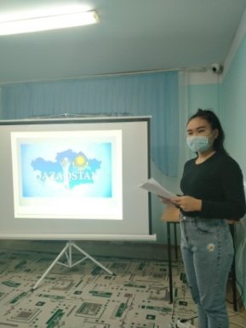 | 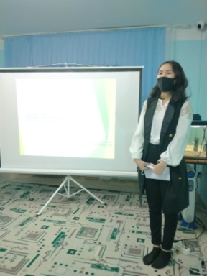 | 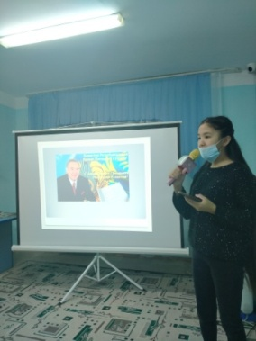
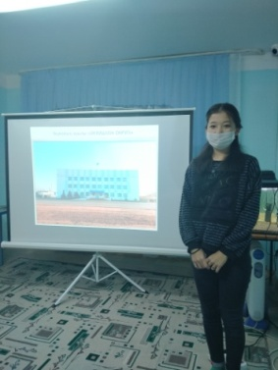 | 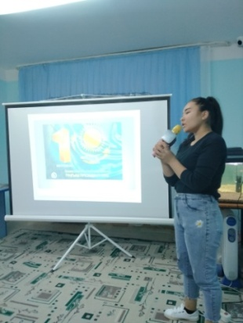 | 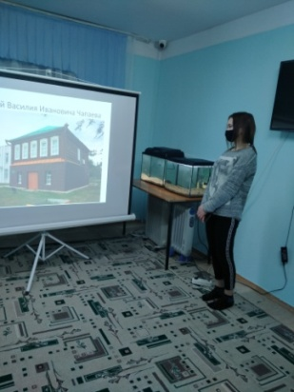
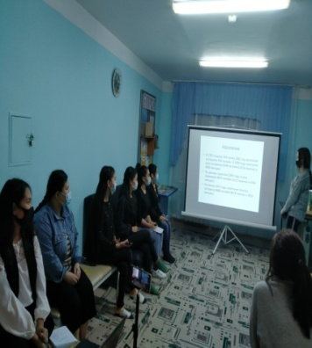

«Қазақстанның сакральды географиясы» жобасы бойынша студенттік кеңес «Қазақстанның киелі жерлері» тақырыбында шара ұйымдастырды. Шараның мақсаты патриоттық сананы ынталандыратын ұлттық құндылықтарды жаңғырту. Студенттердің бойында ұлттық сананы ояту, жас ұрпақ санасына, туған халқына деген құрмет, сүйіспеншілік, мақтаныш сезімін ұялату, ұлттық рухты сіңіру. Студенттер Қазақстан жеріндегі киелі жерлер туралы ақпарат беріп, «Қазақстанның сакральды географиясы» бейнефильмін тамашалады.
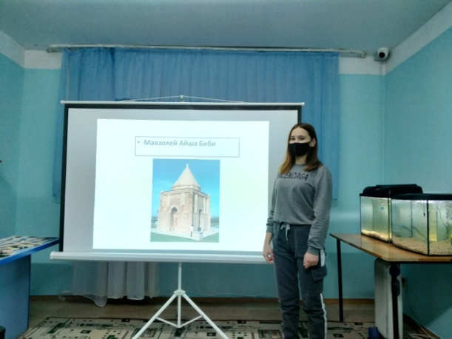 | 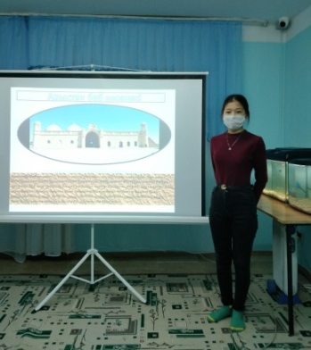
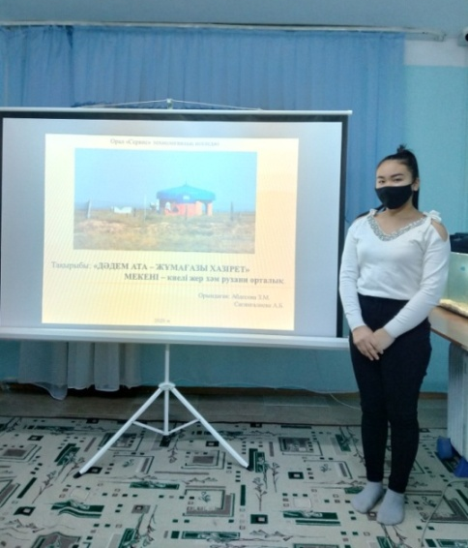 | 